**TP PROFINET : Station de remplisssage**

**Implémentation dans TIA PORTAL**

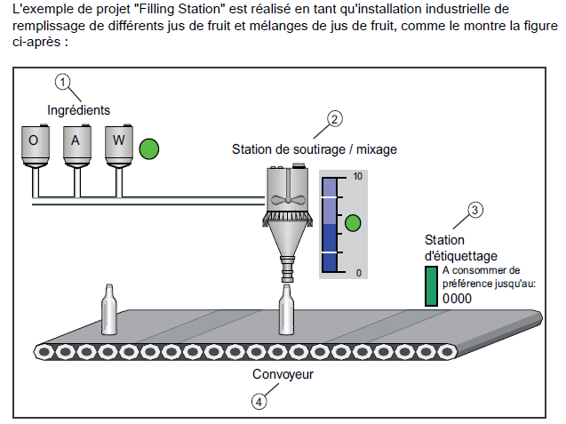

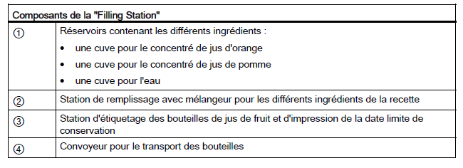

**Matériels utilisés :**

1. Maître CPU 315-2 PN/DP (My_plc: 6ES7 315-2EH14-0AB0) +

Alimentation PS 307 5A (6ES7 307-1EA01-0AA0) + Module d'entrée/de sortie numérique

DI8/DO8 x DC24V / 0,5A (6ES7 323-1BH01-0AA0).

1. Esclave DP IM 151-3 PN (6ES7 151-3BB23-0AB0) + Module d'entrée numérique 4 DI x 24 V DC ST" (6ES7 131-4BD01-0AA0) + Deux modules de sortie numérique 4 DO x 24 V DC / 0,5A ST (6ES7132-4BD02-0AA0). Cet esclave est utilisé dans la station de mixage.
2. Deuxième esclave de même configuration que (2). Cet esclave est utilisé dans la station d’étiquetage.

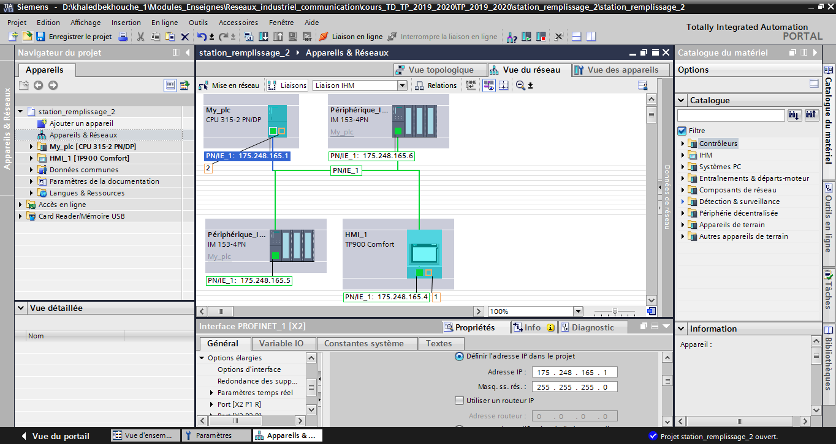

Lien utile :

<https://cache.industry.siemens.com/dl/files/386/54430386/att_63933/v1/GSTIAPortalV11PfrFR_fr-FR.pdf>

**Programmation**

FB1

Grafcet principale

OB1

FC1

Commande du convoyeur

FB2

Date d’expiration

